彰化縣社頭國中校長及教師公開授課
表1、教學觀察/公開授課－觀察前會談紀錄表
授課人員：江昀安 任教年級：一年級 任教領域/科目：藝文/音樂
回饋人員：江宛蓉 任教年級：一年級 任教領域/科目：藝文/表藝
備課社群：藝術與人文領域 教學單元：傳唱時代的聲音
觀察前會談(備課)日期： 109 年 10 月 6 日 第2節 地點：2F會議室
預定入班教學觀察(公開授課)日期： 109 年 10 月16日第 4節 地點： 音樂教室
一、學習目標(含核心素養、學習表現與學習內容)：
1.藉由欣賞和習唱歌曲，體會台灣音樂之美。
2.從日治時期開始做台灣流行音樂之介紹，關懷台灣在地生活中的音樂
3.透過討論，探究歌曲創作及社會背景及文化關聯之意義。
4.藉由中音直笛的練習，掌握正確的吹奏技巧。
二、學生經驗(含學生先備知識、起點行為、學生特性…等)：
1.能使用適當的詞彙，賞析各類音樂，並體會不同音樂之美。
2.能透過討論，探究樂曲創作之背景及了解其歷史意義。
3.能理解音樂符號並回應指揮，進行歌唱及演奏，展現音樂美感意識。
三、教師教學預定流程與策略：
1.教師先用鋼琴彈出學生較可能知道的樂曲，讓同學舉手回答，回答正確可加分。
2.講解當代社會歷史氛圍，和同學討論歌曲創作之背景。
3.使用視聽設備，共同聆賞當代歌曲，並習唱。
4.中音直笛習奏〈農村曲〉
四、學生學習策略或方法：
個人及分組合作學習
五、教學評量方式（請呼應學習目標，說明使用的評量方式）：
同學分組討論結果及中音直笛吹奏的成果
六、觀察工具(可複選)：
觀察紀錄表
七、回饋會談日期與地點：（建議於教學觀察後三天內完成會談為佳）
日期： 109 年10 月 20 日第 2 節
地點： 會議室

彰化縣社頭國中校長及教師公開授課
表2、觀察紀錄表
授課教師： 江昀安 任教年級：一年級 任教領域/科目：藝文/音樂
回饋人員：_江宛蓉______老師 任教年級：___一_年級 任教領域/科目：藝文/表藝
教學單元：__康軒__版第2冊 第7___課
教學節次：共__4_節，本次教學為第1___節
觀察前會談(備課)日期： 109 年 10 月 15日第 2 節 地點：2F會議室
層面 | 指標與檢核重點 | 事實摘要敘述  (含教師教學行為、學生學習表現、師生互動與學生同儕互動之情形) | 評量（請勾選）
層面 | 指標與檢核重點 | 事實摘要敘述  (含教師教學行為、學生學習表現、師生互動與學生同儕互動之情形) | 優良 | 滿意 | 待成長
A  課  程  設  計  與  教  學 | A-2掌握教材內容，實施教學活動，促進學生學習。 |  |  | Ｖ
A  課  程  設  計  與  教  學 | A-2-1一開始上課就以有趣的方式讓同學猜歌，引發與維持學生學習動機。 | 1.利用學生在家平時會和長輩聽的音樂，引起動機。  2.適時使用鋼琴及多媒體教學，清晰呈現  3.教師和同學一同討論時代的產物，學會欣賞不同與現在的流行音樂  4.直笛部分，利用自願或抽籤方式，讓學生演奏，藉此熟練學習內容。
A  課  程  設  計  與  教  學 | A-2-2 清晰呈現教材內容，協助學生習得重要概念。
A  課  程  設  計  與  教  學 | A-2-3 提供適當的活動，以理解或熟練學習內容。
A  課  程  設  計  與  教  學 | A-2-4 完成每個學習活動後，適時歸納或總結學習重點。
A  課  程  設  計  與  教  學 | A-3運用適切教學策略與溝通技巧，幫助學生學習。 |  |  | Ｖ
A  課  程  設  計  與  教  學 | A-3-1 運用適切的教學方法，引導學生思考、討論或實作。 | 1.除教師講解外，也讓同學互相討論。  2.運用小組合作方式，一同學習。  3.適時運用提問及走動幫助學生學習
A  課  程  設  計  與  教  學 | A-3-2 教學活動中融入學習策略的指導。
A  課  程  設  計  與  教  學 | A-3-3 運用口語、非口語、教室走動等溝通技巧，幫助學生學習。
A  課  程  設  計  與  教  學 | A-4運用多元評量方式評估學生能力，提供學習回饋並調整教學。 |  |  | Ｖ
A  課  程  設  計  與  教  學 | A-4-1運用多元評量方式，評估學生學習成效。 | 1.利用舉手搶答加分方式，讓同學有表現機會。  2.直笛部份，針對不熟練同學，個別指導。  3.依據學生表現適時再以指導。
A  課  程  設  計  與  教  學 | A-4-2 分析評量結果，適時提供學生適切的學習回饋。
A  課  程  設  計  與  教  學 | A-4-3根據評量結果，調整教學。

彰化縣社頭國中校長及教師公開授課
表3、教學觀察/公開授課－觀察後回饋會談紀錄表
授課教師： 江昀安 任教年級：一年級 任教領域/科目：藝文/音樂
回饋人員： 江宛蓉 任教年級：一 年級 任教領域/科目：藝文/表藝
教學節次：共_4_節，本次教學為第1節
回饋會談日期： 10 9 年 10 月 20 日 第 2節 地點：2F會議室
請依據觀察工具之紀錄分析內容，與授課教師討論後填寫：
- 教與學之優點及特色（含教師教學行為、學生學習表現、師生互動與學生同儕互動之情形）：
1.藉由老師彈奏要介紹的曲子，讓同學猜歌，容易引起學習動機。
2.透過教師講解及同學討論，讓同學更容易了解當代之音樂。
3.適時範唱讓各個學生能學會唱出當代的音樂。
4.運用分組表現方式，學生演出踴躍，師生互動佳。

- 教與學待調整或改變之處（含教師教學行為、學生學習表現、師生互動與學生同儕互動之情形）：
1.教學流程應以多學生學習為主體，講解教學部分可再減少，增加同學討論時間。
2.有些學生較為害羞，習唱部分較不佳，要增加小組習唱時間及發表機會。

- 授課教師預定專業成長計畫（於回饋人員與授課教師討論後，由回饋人員填寫）：
成長指標 | 成長方式  (研讀書籍、參加研習、觀看錄影帶、諮詢資深教師、參加學習社群、重新試驗教學、其他：請文字敘述) | 內容概要說明 | 協助或合作人員 | 預計完成日期
A-2-4 | 參加學習社群 | 學習教學設計融入素養導向內容 | 社群教師 | 109.10.31
- 回饋人員的學習與收穫：
1.利用學生的先備知識，用猜謎的方式進入課程主題，很能引起學生學習動機。
2.可結合教學活動設計搭配多一些學生演唱機會，把和現在完全不一樣的歌曲，唱得更熟練，學生會學習得更完整。
彰化縣社頭國中校長及教師公開授課
表4、教學觀察/公開授課－活動照片
授課教師： 江昀安 任教年級：一年級 任教領域/科目：藝文/音樂
回饋人員：江宛蓉 任教年級：一年級 任教領域/科目：藝文/表藝
教學單元：
教學節次：共4節，本次教學為第1節
觀察日期：109 年10 月 16日第 4節 地點：__音樂__教室

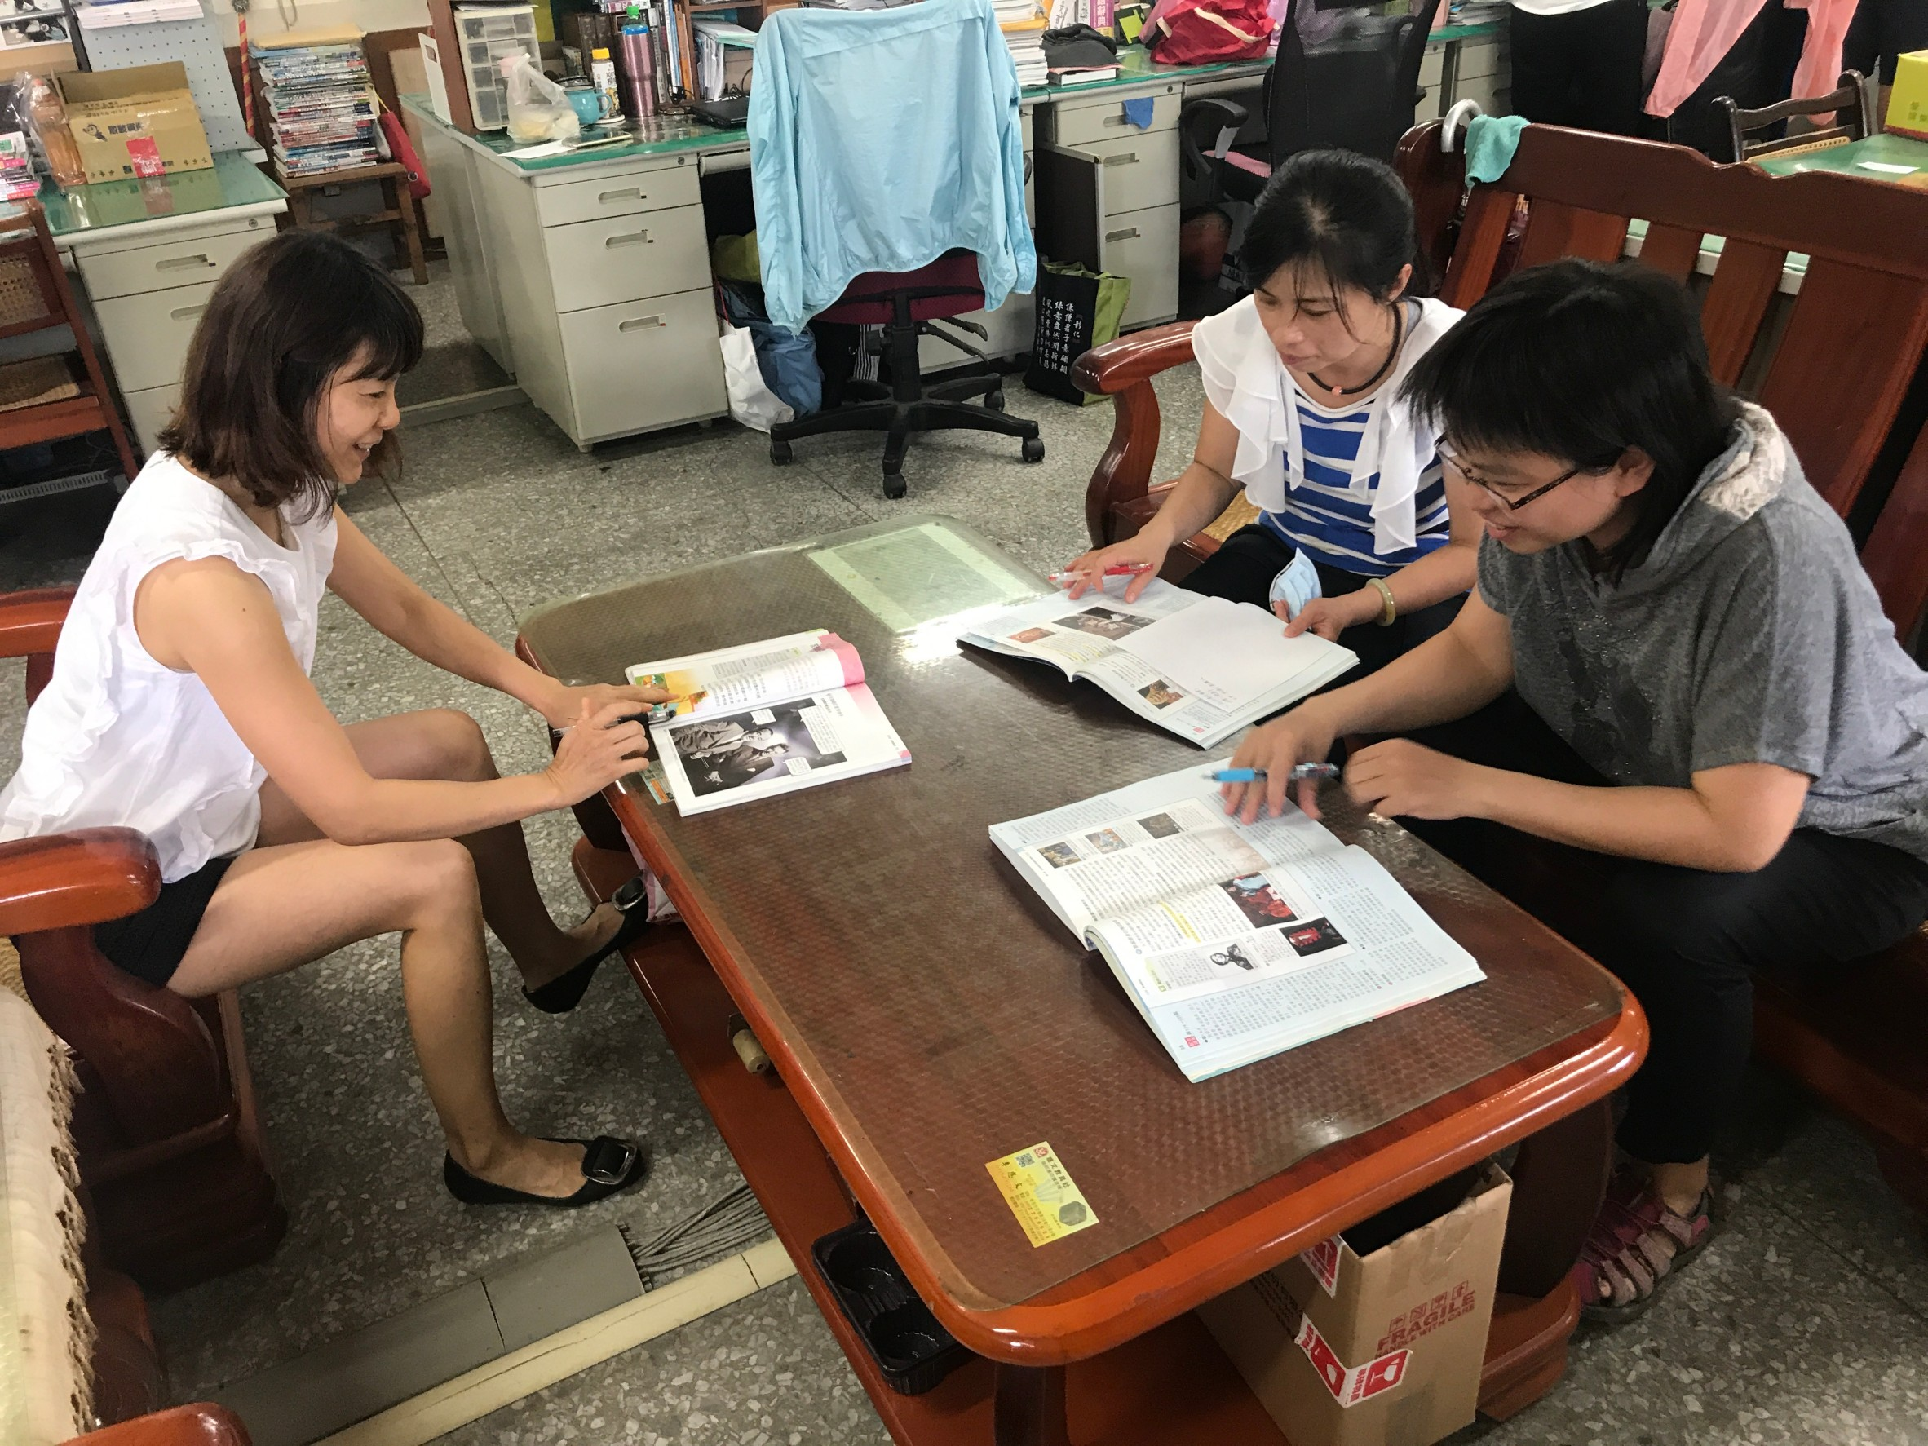 | 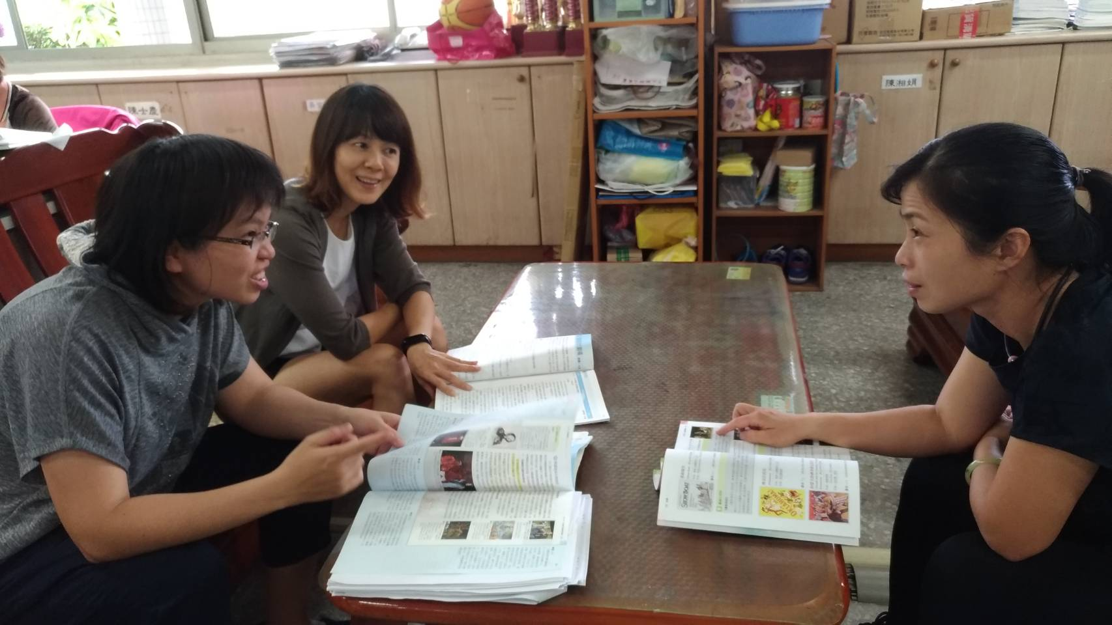
共同備課 | 教學前會談
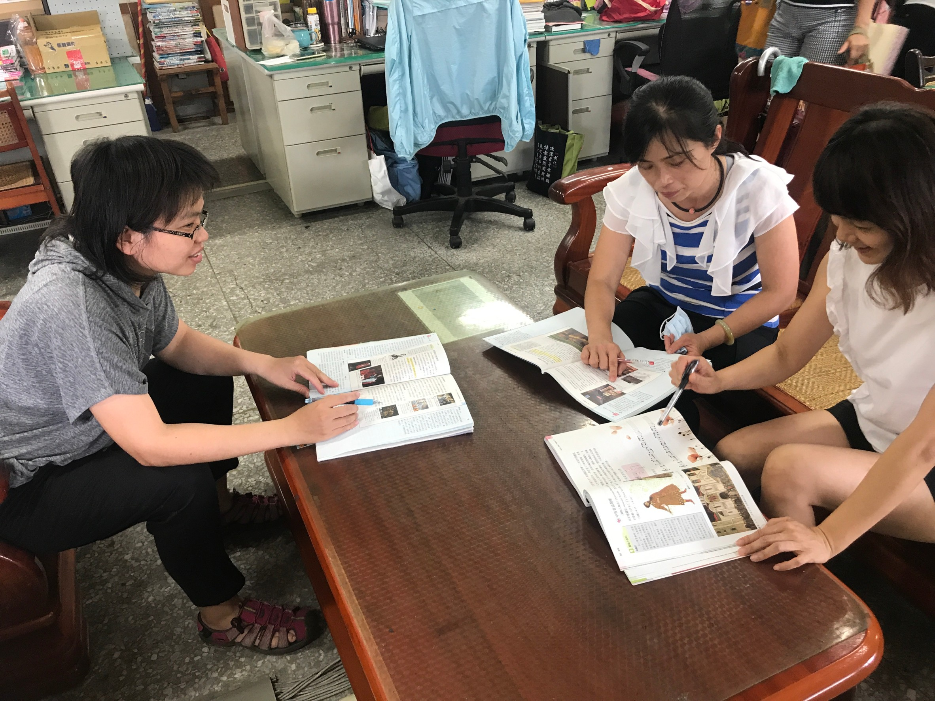 | 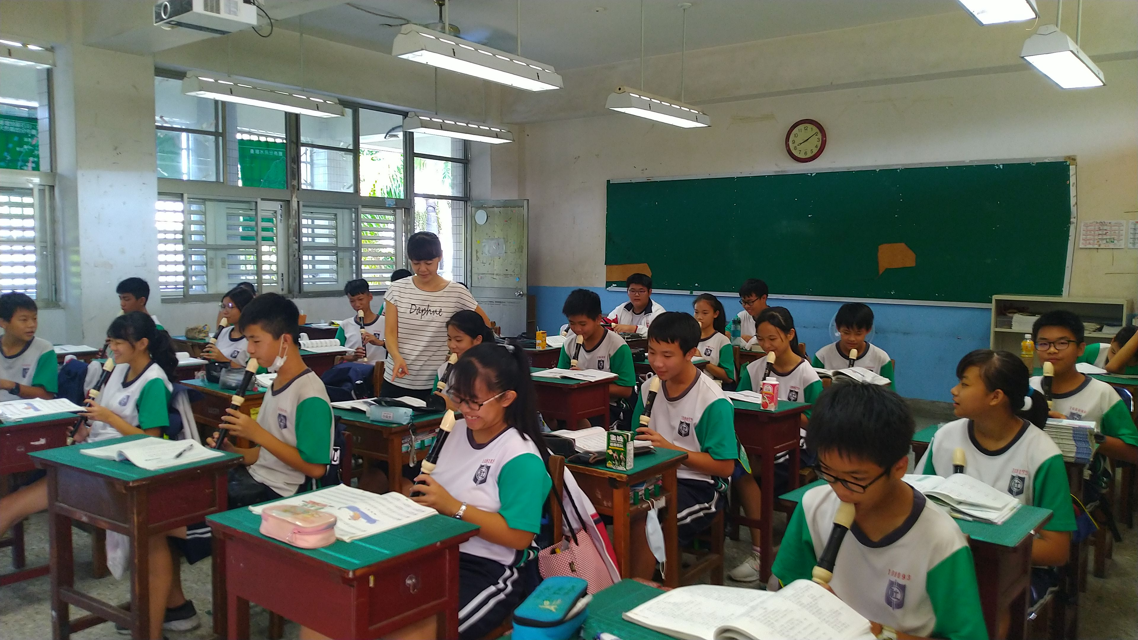
教學前會談 | 公開授課

